**后勤数字化服务信息管理系统（二期）（YQSB-2018-065）项目成交公告**

后勤数字化服务信息管理系统（二期）（项目编号：YQSB-2018-065）组织采购，评审工作已经结束，成交结果如下：

**一、项目信息**

项目编号：YQSB-2018-065

项目名称：后勤数字化服务信息管理系统（二期）

项目联系人：黄老师

联系方式：028－66367323

**二、采购单位信息**

采购单位名称：西南交通大学

采购单位地址：四川省成都市高新区西部园区西南交通大学犀浦校区综合楼133室。

采购单位联系方式：贾老师 028-66367322

**三、项目用途、简要技术要求及合同履行日期：**

本次采购为后勤数字化服务信息管理系统（二期）采购，本次采购包括以上货物的供应、运输、安装调试、培训及售后服务。

履约期限：合同签订后90天内交货。

履约地点：西南交通大学犀浦校区信息化网络管理处。

项目用途、简要技术要求及合同履行日期详见采购文件

**四、成交信息**

采购公告日期：2018年05月21日

成交日期：2018年06月05日

成交金额：35.45万元

成交供应商名称、联系地址：

|  |  |  |  |
| --- | --- | --- | --- |
| 序号 | 成交供应商名称 | 成交供应商联系地址 | 成交金额(万元) |
| 1 | 四川媒话说文化传播有限公司 | 中国（四川）自由贸易试验区成都高新区天府三街69号1栋10层1003号 | 35.45 |

审专家名单：

卢晓英、郭菊彬、郑澎（业主代表）

成交标的名称、规格型号、数量、单价、服务要求（最终价格等比例上浮或下浮）：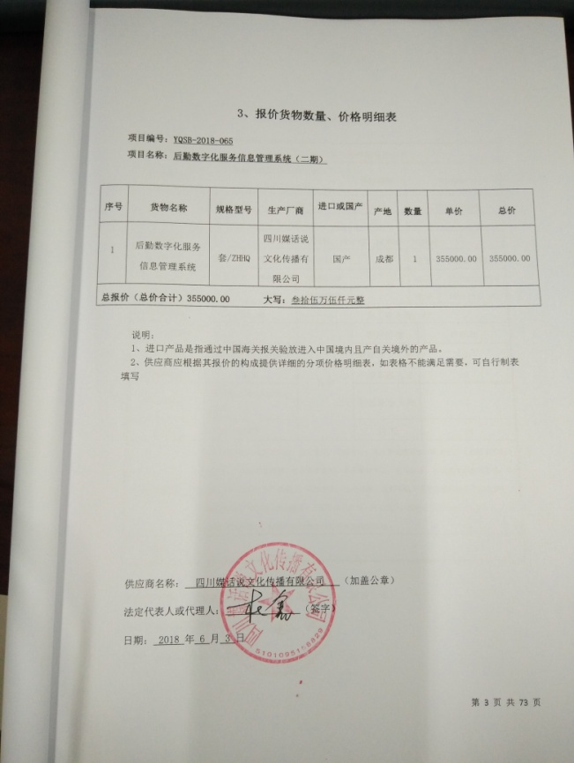

**五、其它补充事宜**

1、本成交公告的公告期限为1个工作日；